Městská část Praha Dolní Počernice

KONCEPCE STÁRNUTÍ OBCE 2020 – 2025

# 1 ÚVOD

*„Bernard Shaw byl živ sto let, řekněme. Byl to krátký nebo dlouhý život? Krátký život, protože Bernard Shaw tady mohl být ještě dvě stě padesát let, protože pořád měl co říct…Takhle je to… Zatímco v této chvíli po celém glóbusu je roztroušeno já nevím, kolik třicetiletých, kteří tady už čtyři sta padesát let nemuseli být.“*

*Jan Werich*

Seniorská populace tvoři velmi heterogenní skupinu obyvatel. Starobní důchodci vyššího věku jsou za určitých životních okolností ohrožení sociálním vyloučením. Mezi nimi jsou zejména osamělé ženy s jediným zdrojem příjmů ve formě starobního (resp. vdovského) důchodu. Ve srovnání s mladšími lidmi mají nižší důchody, malý nashromážděný majetek a navíc často zastarale vybavenou domácnosti. Mezi nejvíce ohrožené sociálním vyloučením patří chronicky nemocní staří lidé.

Potřeba zpracování tohoto materiálu vychází ze současné demografické situace a očekávaného demografického vývoje v České republice, který se projevuje také v naší MČ Praha Dolní Počernice, a vyjadřuje zájem na vytváření příznivých životních podmínek pro naše seniory.

Hlavním účelem této koncepce je definovat, jaké podmínky je potřeba vytvořit v horizontu následujících 5 let, aby bylo umožněno občanům ve věku nad 60 let aktivní stárnutí, zachování nezávislosti a aby byla zajištěna dostatečná síť všech potřebných služeb pro seniory i jejich rodiny. Je potřeba zdůraznit, že benefity z navržených opatření, která jsou uvedena v dalších kapitolách, nebudou čerpat jen sami senioři. Realizace většiny opatření přinese přímo nebo v důsledcích zlepšení životních podmínek pro všechny občany MČ Praha Dolní Počernice nejen v rámci mezigeneračního setkávání.

Cílem je utvoření takových podmínek, aby senioři extrémně ohroženi sociálním vyloučením mohli co nejdéle setrvat v přirozeném prostředí, aby mohli participovat na životě společnosti a byla chráněna jejich práva. Senioři by i svými postoji k nabízeným aktivitám (ze strany MČ) měli přispět ke změně vnímání stárnutí a stáří ve společnosti. Přitom je potřebné poskytnout seniorům dostatečný prostor a podmínky k aktivní účasti na životě společnosti a jejím rozvoji. Zároveň se však senioři musí sami naučit využívat všech možností, které jim MČ Praha Dolní Počernice nabízí k posílení vlastního postavení, k dosažení bezpečného stárnutí a k plnému rovnoprávnému zapojení. K vytvoření osobní pohody a k posílení pozitivních postojů společnosti ke stáří a starším lidem je nezbytná účast seniorů na sociálních, ekonomických, kulturních, dobrovolných aktivitách a mezigeneračních soudržnost, jejich odpovědný přístup k vlastnímu životu a zájem o rozvoj společenského dění v obcích.

Představitelé MČ Praha Dolní Počernice si uvědomují význam stárnutí populace pro celou společnost i prosperitu MČ, proto usilují o vytváření příznivých podmínek pro život seniorů. Cílem koncepce stárnutí obce je předložit taková opatření, která přispějí k vytvoření takového prostředí, v němž budou senioři dobře prosperovat.

Východisky pro Koncepci stárnutí MČ Praha Dolní Počernice 2020 - 2025 je součástí schváleného Strategického plánu rozvoje obce, který byl schválen zastupitelstvem MČ 13. zasedání dne 15. 9. 2020.

Do procesu tvorby tohoto strategického dokumentu byla zapojena pro tento účel vytvořená pracovní skupina sestávající ze zastupitelů MČ, dále zástupců obecního úřadu, příspěvkové organizace OÁZA, ZŠ a MŠ Dolní Počernice, Dětský domov Dolní Počernice, Klub důchodců a místní spolky (Sokol, Počin). Zohledněny byly potřeby různých věkových a zájmových skupin. Na formulaci problémových oblastí, zhodnocení a posouzení potřeb seniorů naší MČ se podíleli i sami občané Dolních Počernice, kdy byly zjišťovány potřeby seniorů dotazníkovou metodou.

Strategický dokument tvoří dvě na sebe navazující části, a to část analytická a část návrhová. Analytická část vymezuje základní východiska a popisuje výchozí stav v naší MČ, včetně zhodnocení jejích silných a slabých stránek, příležitostí a ohrožení. Návrhová část pak stanovuje vizi MČ a definuje hlavní priority obce na období let 2020 – 2025

Koncepce stárnutí formuluje směřování rozvoje obce. Jeho hlavním cílem je stanovit vizi rozvoje a cestu směřující k dosažení této vize.

# 2 STÁRNUTÍ POPULACE JAKO GLOBÁLNÍ TREND

Stárnutí populace je významný trend, patrný v celém světě. Dalším trendem současnosti je urbanizace, čili zvyšování podílu obyvatelstva žijícího ve velkých městech a vylidňování menších a malých obcí a okrajových částí zemí. Prodloužení lidského života je důsledkem vývoje a zlepšení zdravotní péče, zdravého životního stylu a růstu životní úrovně obyvatel. Růst podílu obyvatel měst je důsledkem technického pokroku a vyšších pracovních příležitostí. Očekává se, že tyto trendy budou pokračovat i v následujícím období. Pro země, regiony a města představuje nutnost vyrovnat se s těmito sociokulturními změnami obrovskou výzvu. Tomu nelze čelit bez důkladné přípravy a následných praktických kroků v oblasti sociální, ekonomické, kulturní a dalších.

Globální stárnutí a urbanizace[1]:

Počet lidí starších 60 let v poměru k celkovému počtu obyvatelstva světa se z 11 % v roce 2006 zvýší na 22 % v roce 2050. Poprvé v lidských dějinách převýší počet seniorů počet dětí do 14 let. Rozvojové země stárnou mnohem rychleji než rozvinuté země.

Od roku 2007 žije více než polovina celkové populace světa ve městech. Urbanizace je také výraznější v rozvojových zemích.

## 2.1 SENIOŘI, AKTIVNÍ STÁNUTÍ A OBCE PŘÁTELSKÁ SENIORŮM

Stárnutí a stáří představuje nevyhnutelný a přirozený proces v průběhu lidského života. Pojem senior (stárnoucí člověk, starý člověk) však zahrnuje velmi různorodé skupiny osob. Základní členění dle věku nevyjadřuje zdaleka heterogennost této věkové kategorie a pro život konkrétního člověka jsou daleko důležitější jiné charakteristiky (zdravotní a funkční stav, socioekonomická situace ad.), než pouhý věk. Nelze proto stanovit přesný začátek stáří, orientačně však lze použít členění podle Světové zdravotnické organizace na základě věku:

rané stáří: 60 (65) – 75 let

pokročilé stáří: 75 – 90 let

kmetský věk: nad 90 let

Každá věková skupina má jiný životní styl a jiné potřeby. Cílem zdravého stárnutí je udržení funkčního zdraví.

V průběhu historie se nástup stáří posouval do vyšších věkových kategorií a v současnosti se nejčastěji setkáváme s definováním hranice stáří pro věk 65 let. S touto věkovou hranicí – senior jako osoba ve věku na 65 let – pracujeme také v této koncepci.

Aktivní stárnutí je proces optimálního využívání příležitostí pro zdraví a účast na životě společnosti v rámci bezpečí, s cílem zajistit co nejlepší kvalitu života starších lidí[2]. Obce přátelské seniorům[3] jsou municipality, kde prostředí, infrastruktura, politiky a služby usnadňují lidem nevyhnutelný proces stárnutí a umožňují jim aktivní život tím, že:

* respektují značné rozdíly v kapacitě, zdravotním a funkčním stavu[4] i zdrojích seniorů a flexibilně předvídají a reagují na potřeby a preference seniorů,
* respektují jejich rozhodnutí a životní styl,
* podporují začlenění seniorů do všech oblastí života komunity a jejich přínos.

Cílem zdravého stárnutí v obcích přátelských seniorům je udržení funkčního zdraví (dobrého funkčního stavu) v průběhu života. Aby toho bylo dosaženo, je nutné přípravě na stárnutí věnovat pozornost již v tzv. středním věku. Jedná se jednak o pozornost ze strany jednotlivců – kteří pečují o vlastní zdraví, tělesnou i duševní kondici. Dále se jedná o zajištění sociálního a ekonomického zázemí (vytvoření finančních rezerv, řešení bytové situace a další). Ze strany společnosti vyžaduje příprava na stárnutí vytváření podmínek pro zajištění uvedených potřeb.

# 3 ZÁKLADNÍ CHARAKTERISTIKA OBCE

Městská část Praha - Dolní Počernice je jednou z 57 městských částí, ze kterých se skládá hl. město Praha. MČ Praha - Dolní Počernice vykonává státní správu pouze v omezeném rozsahu, stanoveném Statutem hl. m. Prahy. MČ Praha – Dolní Počernice je součástí správního obvodu MČ Praha 14, který na jejím území vykonává přenesenou působnost v dalších oblastech stanovených Statutem hl. m. Prahy.

V rámci tohoto uspořádání je městská část územně samosprávným celkem s vlastním rozpočtem. MČ Praha - Dolní Počernice leží přibližně 10 km vzdušnou čarou od pomyslného středu hlavního města Prahy, její rozloha je 576 ha.

MČ Praha - Dolní Počernice si z hlediska občanské vybavenosti stojí velmi dobře, je plynofikována, vybavena vodovodem i kanalizací s napojením na ÚČOV. Vzhledem ke své poloze nedaleko centra Prahy, nedaleko dvou velkých nákupních zón, i vzhledem k ideální dostupnosti včetně vlakového a autobusového spojení, se stává velmi vyhledávaným místem pro kvalitní bydlení.

**Základní údaje o MČ Praha – Dolní Počernice:**

|  |  |  |
| --- | --- | --- |
|  | **Městský obvod** | Praha 9 |
|  | **Správní obvod****(pověřený úřad)** | Praha 14 |
|  | **Katastrální výměra** | 5,76 km² |
|  | **Počet obyvatel k 1. 1. 2019** | 2 709 obyvatel |
|  | **Hustota zalidnění** | 358 obyvatel/km² |
|  | **Kód obce** | 538 175 |
|  | **Počet základních správních jednotek** | 7 |
|  | **Vzdálenost od středu města** | 10 km |
|  | **Datum připojení k Praze** | 1974 |
|  | **Zeměpisná šířka** | 50.088751° |
|  | **Zeměpisná délka** | 14.578407° |
|  | **Maximální nadmořská výška** | 265 m. n. m. |
|  | **Minimální nadmořská výška** | 220 m. n. m. |
|  | **PSČ** | 190 12 |

Obrázek č. 1:

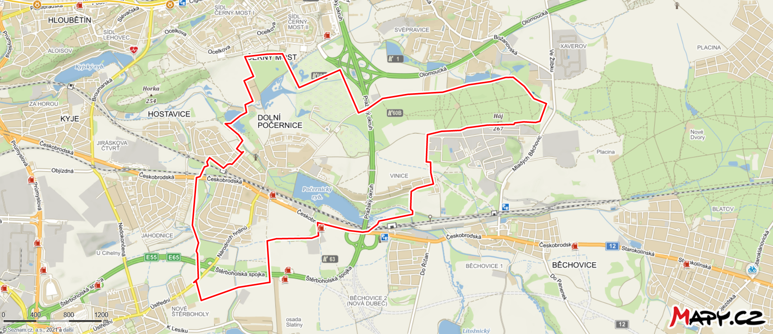

*Zdroj: Mapy.cz, 2021*

## 3.1 DEMOGRAFICKÁ SITUACE

Vývoj počtu obyvatelstva v městské části byl dlouhodobě růstový, avšak od osmdesátých let došlo ke stagnaci a postupnému poklesu počtu obyvatel. Počet obyvatel MČ Praha - Dolní Počernice v prvních letech 21. století má trvale růstovou tendenci.

* MČ Praha – Dolní Počernice patří v počtu obyvatel k nejmenším městským částem hlavního města
* Nižší věkový průměr než má celá Praha
* Nedochází k výrazným změnám počtu obyvatel

Počet obyvatel Prahy se z dlouhodobého hlediska prakticky neustále zvyšuje.

**Počet obyvatel Praha – Dolní Počernice k 1. 1. 2019**

|  |  |  |  |  |
| --- | --- | --- | --- | --- |
|  | | | | městská část Praha-Dolní Počernice (obec Praha) |
| **Počet obyvatel** | **celkem [1]** | | | **2 709** |
| Počet obyvatel | pohlaví | muži [2] | | 1 358 |
| ženy [2] | | 1 351 |
| **Počet obyvatel** | **muži** | **věková skupina** | 0 - 14 [2] | 330 |
| 15 - 64 [2] | 801 |
| **65 a více [2]** | **227** |
| **ženy** | **věková skupina** | 0 - 14 [2] | 269 |
| 15 - 64 [2] | 817 |
| **65 a více [2]** | **265** |

*Zdroj: Český statistický úřad*

**Tabulka č. 1 – Vývoj počtu obyvatel v posledních letech**

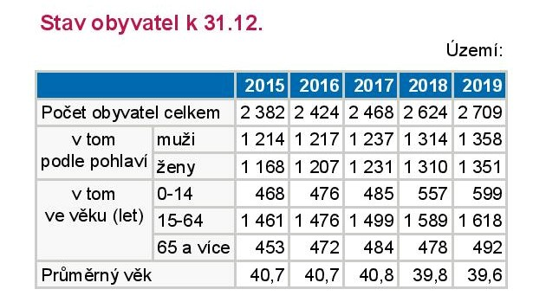

*Zdroj: Český statistický úřad, data k 1. 1. 2019*

**Tabulka č. 2 – Pohyb v počtu obyvatel**

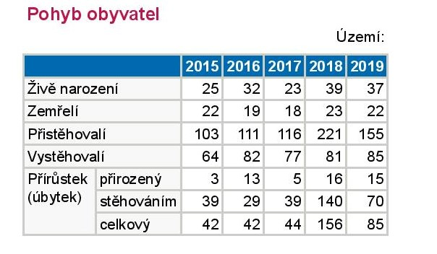

*Zdroj: Český statistický úřad, data k 1. 1. 2019*

**Graf č. 1 – Pohyb v počtu obyvatel**

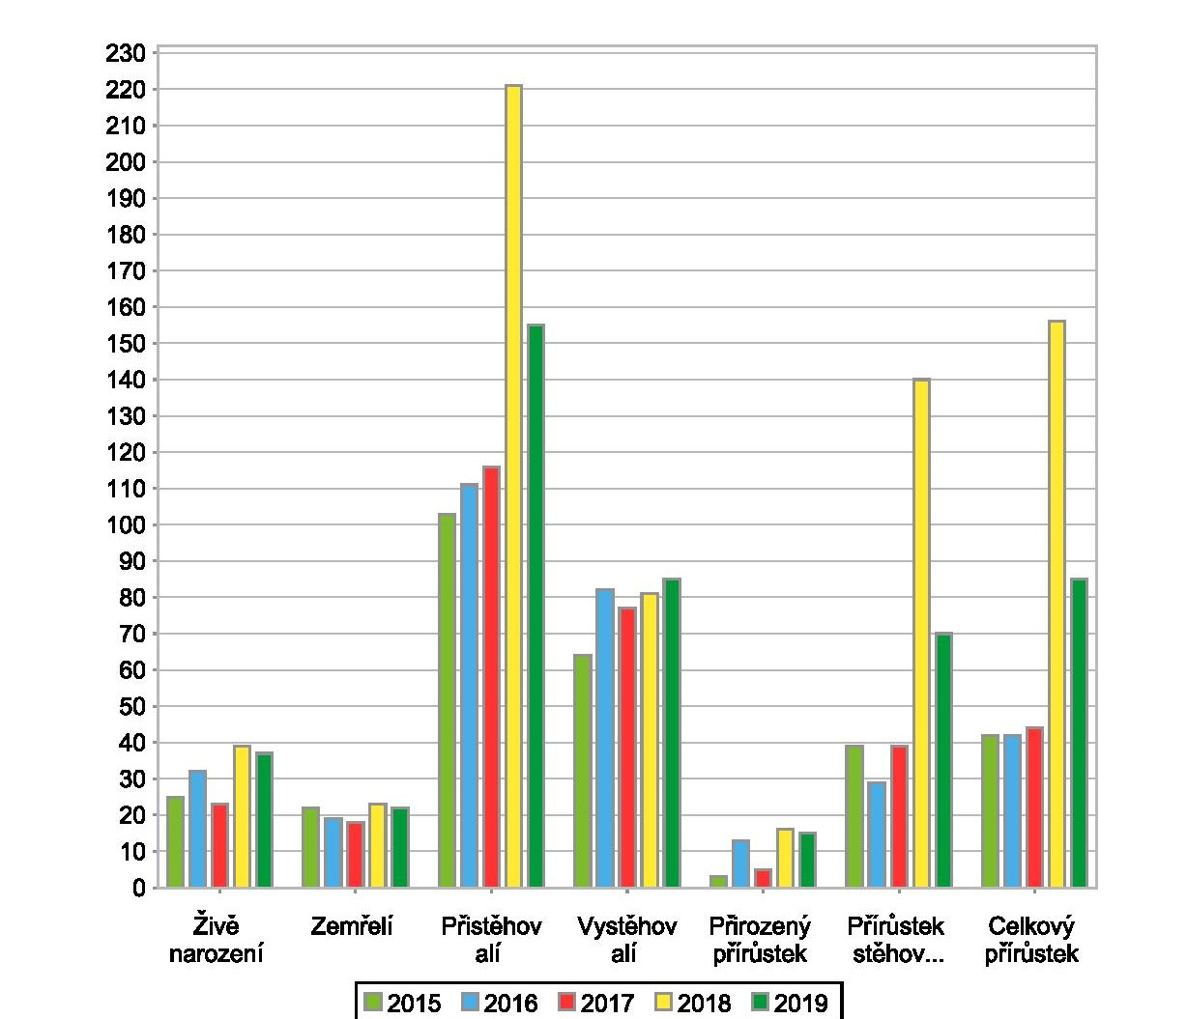

## 3.2 DALŠÍ INFORMACE

**Bydlení**

V části obce je evidováno 50 ulic, 885 adres. Všechny adresy v části obce mají PSČ 190 12.

MČ Dolní Počernice má venkovský charakter s převažující zástavbou rodinných domů. Problematiku sociálně slabých spoluobčanů řeší MČ Praha – Dolní Počernice v oblasti bydlení např. pronájmem obecních bytů za přívětivé ceny.

**Bydlení Praha – Dolní Počernice k 1. 1. 2020**

|  |  |
| --- | --- |
| **Počet bytů celkem** | 917 |
| **Počet bytových domů** | 118 |
| **Počet rodinných domů** | 774 |

*Zdroj: Český statistický úřad*

# 4 ROZVOJOVÉ PROBLÉMY OČIMA MÍSTNÍCH OBYVATEL

S cílem zapojit velký počet aktérů do přípravy koncepčních dokumentů obce, uspořádala obec v zimě 2019 dotazníkové šetření mezi obyvateli. Dotazník bylo možné vyplnit v papírové podobě (ve zpravodaji), a to anonymně.

Dotazník byl primárně cílen na občany ve věkové kategorii 60+. Šetření se zúčastnilo celkem 60 respondentů. Vezmeme-li do úvahy, že aktuálně je počet seniorů v obci cca 600 občanů, představuje vzorek cca 10 % obyvatelstva obce.

Z celkového počtu respondentů bylo 45 % mužů a 55 % žen. Dotazníky měly osm okruhů, z toho pět se týkalo informací o respondentech (pohlaví, věk, bydlení, právní vztah k nemovitosti a pocit sociálních ohrožení). Další tři okruhy byly zaměřeny na účast seniorů na kulturních a vzdělávacích akcí, zájmu o vznik kulturně komunitního centra a typ aktivit, o které by senioři nejvíce stáli.

Respondentky a respondenti byli nejčastěji ve věku 70–75 let a 53 % ze všech bydlí doma s partnerem. 78 % respondentů bydlí ve vlastním domě, zatímco pouze 2 % v sociálním zařízení. Pocitem sociálního ohrožení trpí 26 % respondentů. Kulturních a vzdělávacích akcí doposud pořádaných ÚMČ Praha – Dolní Počernice se pravidelně účastní 22 % respondentů, ale nejvíce z nich, celkem 46 % se jich účastní občas. I přesto na otázku, zdali mají zájem o vznik kulturně vzdělávacího centra, odpovědělo pozitivně, tedy ano, 88 % dotázaných. Přičemž nejvíce se senioři, dle získaných informací na základě odpovědí na dotazník, o kulturně-vzdělávací aktivity, poté o pohybově relaxační, osvětové a informační (obrana proti „Šmejdům“, oblast zdraví…) a tvořivé a rukodělné. Nejméně senioři měli zájem o aktivity, které se týkaly problematiky životního prostředí. Senioři měli také možnost navrhnout další aktivity, o které by měli případně zájem, ale nejsou zahrnuty v dotazníku, zde se odpovídali takto: „návštěvy divadel, kina, hru a soutěže v pétanque, kurzy keramiky, výtvarných technik, fotografování. Dále měli zájem o právní poradnu, zahrádkářství, ale i o taneční kurzy pro seniory, rehabilitaci, kosmetické služby, šachový kroužek. Dále o poznávací jednodenní tematické vycházky, besedy s osobnostmi nebo „popovídání si s chlapy“.

Níže jsou pro větší přehlednost vytvořeny grafy na základě získaných odpovědí seniorů. Je zde patrný jejich zájem o prostory či objekt, kde by se senioři mohli pravidelně setkávat, realizovat se v různých oblastech a udržovat vztahy s ostatními seniory a občany MČ Praha – Dolní Počernice.

**Tabulka č. 4**

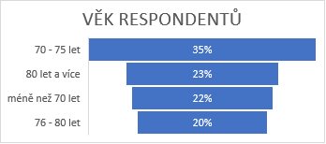

*Zdroj: Dotazníkové šetření, 2019*

**Tabulka č. 5**

*Zdroj: Dotazníkové šetření, 2019*

**Tabulka č. 6**

*Zdroj: Dotazníkové šetření, 2019*

**Tabulka č. 6**

*Zdroj: Dotazníkové šetření, 2019*

Na základě odpovědí respondentů lze vyvodit jejich velký zájem o vznik Komunitního centra JAKO DOMA, a to i přes to, že v MČ Praha – Dolní Počernice již existuje přímo tzv. „Klub Důchodců“, který, jak bylo nastíněno výše, organizuje pouze nahodilé aktivity, především výlety a občasné setkávání seniorů, pro které musí využívat prostory MČ. Nejedná se však o sociálně aktivizační aktivity, které by seniorům pomohly se více a častěji zapojit, v čemž tkví hlavní přínos projektu KC JAKO DOMA.

Komunitní centrum JAKO DOMA bude spolu s další spolupracující organizací - OÁZA Dolní Počernice, IČO 08833818 hlavními realizátory péče o začlenění seniorů do všech oblastí života komunity a jejich přínos a péče o zvyšování kvality života seniorů.

# 5 SWOT ANALÝZA KONCEPCE STÁRNUTÍ OBYVATELSTVA MČ DOLNÍ POČERNICE

|  |  |
| --- | --- |
| **SILNÉ STRÁNKY** | **SLABÉ STRÁNKY** |
| * Zájem ze strany představitelů obce a ÚMČ o realizaci koncepce stárnutí obyvatel naší MČ. * Obec vlastní a pronajímá byty pro sociálně slabé seniory. * Existující fit park pro seniory v zámeckém parku. * Existující kvalitní místa aktivního i pasivního odpočinku (sportovní areály, parky, zámecký park). * Započatá výstavba komunitního centra Jako doma určeného pro seniory (předpoklad otevření září 2021). * Existující síť organizací a spolků, které se zabývají proseniorskými aktivitami a jejich různorodost. (Klub důchodců, Sokol, POČIN, aktivity p.o. OÁZA). * Možnost navázat na příklady dobré praxe (aktivní spolupráce v rámci místní Agendy 21 a Zdravé MČ). * Pestrá nabídka kulturního a sportovního vyžití a bohatá spolková činnost, dodržování tradic a zvyků v obci (turnaj v pétanque pro seniory, který organizuje Dětský domov Dolní Počernice, Den seniorů, Den sousedů, Masopust a Velikonoční výstava, vynášení Morany, hudební festival Babí léto, Vánoční setkání seniorů, které organizuje p.o. OÁZA, aktivity Sokola atd.) a aktivní účast seniorů na těchto akcích. * Finanční i nefinanční pomoc spolkům ze strany MČ (ozdravné a rekondiční pobyty pro seniory, zapůjčování prostor pro rehabilitační účely, organizace setkání seniorů). * V období pandemie ÚMČ zajištění služeb seniorům prostřednictvím p.o. OÁZA (distribuce dezinfekce, ochranných pomůcek, zásobování potravinami a transport seniorů do zdravotnických zařízení na očkování). | * Vnímání seniorů mezi novými mladými obyvateli MČ jako druhořadé skupiny občanů. (Noví a mladí spoluobčané nemají historickou kontinuitu, nejsou to jejich prarodiče a nejsou historicky propojeni s novým bydlištěm, nemají představu, co senioři v minulosti pro obec udělali). * Přílišné zaměření části seniorů na lékařskou péči bez vlastního aktivního zájmu o vlastní prevenci (pasivní řešení zdravotních problémů konzumací léků a hojné využívání lékařské péče). * Nahrazování odpovídajících sociálních kontaktů s lékaři. Nedostatek kapacit zdravotnických zařízení, dlouhé čekací lhůty i pro ostatní pacienty, což prohlubuje špatné vnímání seniorů produktivní částí obyvatel. * Neexistence pobytového zařízení pro seniory v naší MČ a absence možností zajištění sociálních služeb pro seniory s nižšími příjmy. * Neexistence terénních pracovníků monitorujících potřeby seniorů (nejen v období pandemie). * Špatný přístup do veřejných prostor (úřad, pošta, pohostinství) – bezbariérovost. * Nedostatek parkovacích míst (pošta, infocentrum). |
| **PŘÍLEŽITOSTI** | **HROZBY** |
| * Možnost využívání dotačních programů. * Podpora proseniorské politiky ze strany MPSV a MHMP. * Potenciál pro volnočasové aktivity, společné trávení volného času. * Potenciál propojování dětí a seniorů (Dětský domov Dolní Počernice, MŠ a ZŠ, Sokol aj.) * Posílení mezigeneračních vztahů a vztahů starousedlíků s novými občany MČ a pochopení potřeb napříč věkovými skupinami. * Kvalitní náplň vznikajícího komunitního centra pro seniory Jako doma. * Navýšení kapacity zdravotnických služeb. * Zvýšení využití seniorů jako zdroj moudrosti a životních zkušeností. | * Nedostatek finančních prostředků na podporu proseniorských aktivit. * Rezignace některých seniorů na svoje občanské a společenské postavení. Zvýšení jejich proaktivního přístupu k životu. * Absence personálního zajištění vzdělaných profesionálů pro oblast proseniorské politiky i uskutečňování každodenní péče nebo služeb pro seniory. Výběr vhodných pracovníků v terénních službách pro seniory. * Nedostatek finančních prostředků samotných seniorů využitelných na volnočasové aktivity. * Rychlé životní tempo a nedostatek energie myslet na ostatní. * Vznik a působení některých neprofesionálních služeb – pro seniory založených na zisku a využívání bezbrannosti některých seniorů. |

# 6 PRIORITY KONCEPCE STÁRNUTÍ PRO OBDOBÍ 2020 – 2025

Stárnutí populace je problémem, jenž se týká prakticky všech oblastí života naší současné společnosti. Stalo se jednou z nejvíce diskutovaných otázek několika posledních desetiletí, a to v oblasti demografie, sociologie, případně dalších společenských věd. Problematika stárnutí a populačních změn se však stala nejen součástí vědy, ale především každodenní praxe. Podle ČSÚ bude v ČR do roku 2065 docházet k takovému zvyšování úmrtnostních poměrů, při kterém bude populace ČR velmi rychlým tempem stárnout. Celkový počet obyvatel ČR, který by se neměl snižovat, bude pravděpodobně vyvažovat mnohem výraznější migrace, a to i za předpokladů její usilovné regulace, zejména z některých částí světa. Jistá míra migrace bude nutností, aby došlo ke zpomalení stárnutí obyvatelstva. V opačném případě by mohlo dojít k zastavení nebo dokonce zhoršování ekonomického vývoje v naší zemi.

Výrazné změny ve střední délce života však není nutné interpretovat jako nějaký neřešitelný problém. Celou situaci je třeba přijmout jako výzvu a současně jako příležitost využít osob, jež disponují nenahraditelnými životními zkušenostmi, vysokou odborností a orientací v minulosti vykonávaných profesích, názorovou stabilitou, odpovědností, rozvážností, vytrvalostí a celkovou vyzrálostí. Základní snahou představitelů obce Praha – Dolní Počernice by mělo být budování sounáležitosti a vzájemného respektu mezi všemi generačními skupinami společně s výchovou k vědomí, že každý z nás bude jednou v situaci seniora.

Opatření reagující na stárnutí budou účinné pouze tehdy, pokud budou založeny na komplexním pojetí, budou navrženy ve spolupráci se všemi relevantními partnery, budou pro něj vytvořeny dostatečné zdroje, účastníci budou motivováni, opatření budou soustavně a cílevědomě koordinována, vyhodnocována, rozvíjena nebo doplňována v souladu s očekávanými i neočekávanými změnami a dynamikou jejich vývoje. Hlavním cílem je maximálně využít potenciálu seniorů a v souladu s názvem dokumentu přispívat k lepšímu stárnutí našich obyvatel.

## 6.1 PŘEHLED PRIORIT A AKTIVIT

Pozn. Vytučněné jsou aktivity s nejbližší plánovanou realizací.

### Priorita 1 – Prostředí obce, veřejná prostranství a budovy

**Plánované aktivity:**

* 1. Veřejný prostor přátelský k seniorům – bezbariérové veřejné budovy a úřady (ÚMČ, pošta, knihovna, Informační a kulturní centrum OÁZA p.o., lékaři)
  2. **Výstavba seniorského komunitního centra JAKO DOMA – (schválená žádost, stavba se zahajuje od prosince 2020)**
  3. Udržování kvalitních míst aktivního i pasivního odpočinku v MČ (sportovní areály, fit park pro seniory, zámecký park, parky v MČ)
  4. Stálá nabídka pronájmu bytů pro sociálně slabé seniory z MČ.
  5. Stabilní (finanční i nefinanční) podpora organizací a spolků MČ, které se zabývají různorodými proseniorskými aktivitami (Klub důchodců, Informační a kulturní centrum OÁZA p.o., Sokol, POČIN).

### Priorita 2 – Doprava

**Plánované aktivity:**

2.1 Podpora bezpečnosti dopravy a bezpečnosti MČ.

2.2 Vyhrazení určitého počtu parkovacích míst v okolí Informačního centra, komunitního centra Jako doma, pošty a vlakového nádraží pro seniory.

### Priorita 3 – Bezpečí, zdraví a sociální služby pro seniory

**Plánované aktivity:**

3.1 Organizace seminářů a přednášek zaměřených na prevenci kriminálních činů, nekalých obchodních praktik (šmejdi).

**3.2 Organizace seminářů a přednášek zaměřených na zvýšení jejich IT dovedností včetně internetbankingu a zlepšení práce s aplikacemi v mobilním telefonu (portmonka apod.)**

3.3 Navýšení kapacity zdravotnických služeb.

**3.4 V období pandemie zajistit seniorům služby ochrany jejich zdraví (např. distribuce dezinfekce, ochranných pomůcek, zásobování potravinami, transport seniorů do zdravotnických zařízení za účelem očkování).**

**3.5 Zajištění terénních pracovníků monitorujících potřeby seniorů (nejen v období pandemie).** Personální zajištění vzdělaných profesionálů pro oblast proseniorské politiky a uskutečňování každodenní péče nebo služeb pro seniory.

3.6 Zřízení pobytového zařízení pro seniory, zřízení sociálních služeb a rehabilitace pro seniory s nižšími příjmy.

### Priorita 4 – Společenské aktivity seniorů, vzdělávání, veřejný život, soužití se spoluobčany, zaměstnávání seniorů

**4.1 Podpora informovanosti a aktivní účasti seniorů na dosavadní pestré nabídce kulturního a sportovního vyžití seniorů, dodržování tradic a zvyků v obci, včetně zaměstnanosti seniorů.**

**4.2 Podpora aktivit vedoucích k propojování aktivit seniorů a dětí (např. besedy seniorů pro mládež). Využití seniorů jako zdroj moudrosti a životní zkušeností (např. v rámci organizace OÁZA – zaměstnávání seniorů).**

4.3 Zabezpečení kvalitní programové nabídky komunitního centra Jako doma s cílem aktivizace seniorů a nacházení odpovídajících sociálních kontaktů.

4.4 Posílení mezigeneračních vztahů a vztahů starousedlíků s novými občany MČ vedoucích k pochopení potřeb napříč věkovými skupinami v rámci komunitního centra Jako doma.

**4.5 Realizace Seniorpasu – tzn. pasu pro aktivní dolnopočernické seniory s cílem aktivizovat zájem seniorů zapojovat se do akcí v obci (i jako organizátoři) a s cílem zapojit i sociálně slabé seniory (poskytování seniorům vstupenek na akce pořádané Oázou p.o. se slevou nebo zdarma.)**

## 6.2 SPECIFIKACE PRIORIT

### Priorita 1 – Prostředí obce, veřejná prostranství a budovy

**Zdůvodnění:**

Venkovní prostranství a veřejné budovy mají velký vliv na kvalitu života občanů. Pro seniorypředstavují možnosti i limity aktivního stárnutí v místě bydliště. Do charakteristik vhodného prostředí patří přístupnost, tj. bezbariérovost ve smyslu bariér fyzických i funkčních, pocit bezpečí, příjemné, čisté a klidné prostředí. Ovlivnění těchto determinant je do značné míry v kompetencích a možnostech MČ.

**Cílem je zajistit, aby MČ Praha – Dolní Počernice byla z hlediska prostředí přátelskou pro občany v seniorském věku a poskytla jim i „svůj“ prostor pro setkávání a vyžití.**

**Co se již podařilo:**

* Zrekonstruovat komunikace, veřejné budovy částečně bezbariérové.
* Revitalizovat zeleň a veřejná prostranství a zámecký park.
* Zajišťovat kvalitní a pravidelný úklid veřejných prostranství.
* Vytvořit fitpark pro seniory v zámeckém parku.
* Vybudovat odpočinkové zóny v různých částech obce (Vinice, zámecký park, park v ul. V Záhorském, hřiště pétangue).
* Mít v majetku městské byty a pronajímat je za příznivé ceny sociálně slabým skupinám obyvatel (včetně seniorů).
* Zřídit další organizaci, která bude mít jako jednu z významných cílových skupin seniory – Informační a kulturní centrum OÁZA p.o.
* Vytvořit „knihobudku“ – malé venkovní čítárny se systémem „půjč si knihu a zase ji vrať nebo vrať jinou“, kterou vytvořila p.o. OÁZA.
* Započít výstavbu seniorského komunitního centra JAKO DOMA, jehož stavba započala v prosinci 2020.

**Návrh opatření:**

* **Dokončit výstavbu seniorského komunitního centra JAKO DOMA (do září 2021).**
* Zajistit bezbariérovost veřejných budov a úřadu (ÚMČ, pošta, knihovna, OÁZA, lékaři).

### Priorita 2 – Doprava

**Zdůvodnění:**

Míra mobility má vliv zejména na společenské a občanské zapojení seniorů a na jejich přístup kekomunitním a zdravotním službám. Věková kategorie seniorů využívá hojně různé druhy veřejné dopravy (autobusy, vlaky),stoupající počet seniorů používá osobní vozidla. Tradiční je i cyklodoprava. Kola slouží nejen jako dopravní prostředek, ale u mladších a zdatných seniorů také jako druh sportovního vyžití.

**Cílem je vytvořit prostředí, kde mají senioři možnost a bezpečné dopravy.**

**Co se již podařilo:**

* Zajistit dobrou dopravní obslužnost (autobusovou a vlakovou) v naší MČ.
* Vybudovat cyklostezku u Rokytky.

**Návrh opatření:**

* Vyhradit určitý počet parkovacích míst v okolí OÁZY, nově vznikajícího komunitního centra JAKO DOMA, knihovny a pošty na jedné straně a před vlakovým nádražím na straně druhé.

### Priorita 3 – Bezpečí, zdraví a sociální služby pro seniory

**Zdůvodnění:**

Řada teorií dnes ukazuje, že stárnutí populace nemusí představovat sociální problém a finančnízátěž na veřejné rozpočty a systémy. Řešením je orientace na prevenci a reorganizace skutečných nákladů a možností podpory. Cílem není „společnost pro staré“, ale společnost „přátelská pro každý věk“. Zrychlený „svět“ a množství různých např. technických novinek a absorpční kapacita seniorů jsou důvodem k jejich edukaci, aby i seniorská populace v dnešním světě obstála a necítila se vyloučená.

Se stárnutím populace jsou spojeny i výzvy přizpůsobit systémy sociální ochrany současnémuspolečenskému vývoji a posilovat roli rodiny jako nezastupitelného účastníka v realizaci podpory a péče o stárnoucí osoby. Zajištění důstojné a odpovídající péče patří k povinnostem společnosti a ukazuje na úroveň dané země a společenské zodpovědnosti. Jedním z nástrojů pomoci jsou sociální služby. Pomáhají lidem žít běžným životem a zaměřují se na zachování co nejvyšší kvality a důstojnosti jejich života. Proto je (zejména v současné době pandemie) potřebné poskytnout seniorům a jejich rodinám součinnost při poskytování služeb sloužících k ochraně jejich zdraví a součinnost při zajištění transportu seniorů do zdravotnických zařízení za účelem očkování proti COVID-19.

V souvislosti s pandemií byla zjištěna potřeba jednotného informačního systému pro občany (a seniory) naší MČ a vytvoření odpovídajících informačních kanálů. V tomto ohledu již MČ Praha – Dolní Počernice připravuje podání projektu Dolní Počernice informovaná obec.

**Cílem je poskytnou seniorům důvod k bezpečí, edukovat je v oblasti prevence kriminálních činů a nekalých obchodních praktik, ale i IT technologií. Tím pádem se senioři budou cítit bezpečně a samostatně. Cílem je i vytvořit místo, kde bude lékařská péče seniorům v dosahové vzdálenosti a v nutných případech poskytovat seniorům služby spojené s ochranou jejich zdraví (zejména v době pandemie). Dalším cílem je zajistit kapacitu zdravotnických i sociálních zařízení tak, aby byla adekvátní.**

**Co se již podařilo:**

* Zapojení naší MČ do projektu Seniorská obálka, kterou zorganizovala p.o. OÁZA.
* Započala edukace seniorů v oblasti mobilních telefonů (z důvodů zvýšeného rizika nákazy COVID-19 musela být přerušena). Tuto edukaci zajišťovala p.o. OÁZA.
* Byl vytvořen projekt JAKO DOMA – NEINVESTIČNÍ ČÁST, který se zabývá programovou nabídkou pro seniory a zahrnuje další vzdělávání v oblasti IT. Tento projekt podával ÚMČ spolu s p.o. OÁZA.
* V období pandemie zajišťovala p.o. OÁZA na základě plnění úkolů Krizového štábu distribuci dezinfekce, ochranných pomůcek, zásobování seniorů potravinami a léky.

**Návrh opatření:**

* **Realizace programu komunitního centra JAKO DOMA, ve kterém bude mimo jiné i edukace seniorů v oblasti IT a v oblasti prevence kriminálních činů a nekalých obchodních praktik.**
* **Zajištění transportu seniorů do zdravotnických zařízení s cílem očkování v období pandemie.**
* **Zajištění terénních pracovníků monitorujících potřeby seniorů (nejen v období pandemie).**
* Personální zajištění vzdělaných profesionálů pro oblast proseniorské politiky a uskutečňování každodenní péče nebo služeb pro seniory.
* Zřízení pobytového zařízení pro seniory, zřízení sociálních služeb a rehabilitace pro seniory s nižšími příjmy.

### Priorita 4 – Společenské aktivity seniorů, vzdělávání, veřejný život, soužití se spoluobčany, zaměstnávání seniorů

**Zdůvodnění:**

Společenské zapojení do života obce je důležitou součástí života občanů a mělo by být podporováno podle osobních preferencí jednotlivců. Senioři by měli mít možnost být aktivní, dělat něco pro druhé, neboť ztráta potřebnosti, pocit zbytečnosti je často to, co jim bere chuť do života. Přitom se většinou jedná o obdivuhodné osobnosti, které prožili množství zajímavých událostí. V tomto ohledu již nově vznikla p.o. OÁZA praktikuje tzv. Seniorpas, který bude opravňovat aktivní nebo sociálně slabé seniory k návštěvám kulturních a společenských akcí zdarma či se slevou.

Rychlost doby v důsledku vedoucí k většinovému zájmu o sebe sama, dále vede k malému respektu mladších lidí ke starší generaci. Lidé, kteří se nově přistěhovali do naší MČ, nemají historickou kontinuitu a nemohou posoudit občanské kvality seniorů, kteří obci významně pomohli k jejímu rozkvětu, a jejíž krásy nyní tito „noví“ využívají.

Je v zájmu MČ, aby došlo k vzájemnému pochopení různých věkových, sociálních vrstev obyvatel a stejně tak i k prolnutí nových obyvatel a starousedlíků.

Ačkoli nabídka různých sportovních, kulturních či jiných zájmových aktivit v MČ Praha – Dolní Počernice je pestrá a zájemcům i ze strany starší generace otevřená, přesto senioři nemají dostatečné zázemí ve smyslu „svého“ prostoru. Proto vzniká komunitní centrum JAKO DOMA, které kromě již výše zmíněných edukativních aktivit bude nabízet aktivity komunitní a zájmové.

**Cílem je aktivizovat seniory a zajistit jim možnost vyžití a respekt okolních obyvatel.**

**Návrh opatření:**

* Realizovat různé kulturní a společenské akce, některé primárně pro seniory, např. Den seniorů. Realizovat nadále bude p.o. OÁZA a také komunitní centru JAKO DOMA.
* **Nabízet seniorům účast na společenských akcích v rolích organizátorů nebo aktivních účastníků (např. při velikonoční výstavě senioři vystavují svoje kraslice, pomlázky apod.). Realizovat nadále bude p.o. OÁZA.**
* **Nově realizovat besedy a jiné vzdělávací akce pro děti (z MŠ, ZŠ a Dětského domova), ve kterých budou vystupovat senioři, např. v cyklu „Jak věci fungovaly“ nebo „Čím jsem byl“. Realizovat nadále bude p.o. OÁZA a také komunitní centru JAKO DOMA.**
* **Realizovat Seniorpas, ve kterém senioři mohou sbírat za svoji aktivitu slevy na vstup na některé společenské akce a všem seniorům bez rozdílu na vybrané společenské a kulturní akce v rámci sociálního programu obce.**
* Realizovat aktivity, ve kterých budou propojeni senioři a ostatní generační skupiny (např. maminky s dětmi) v komunitním centru JAKO DOMA např. jako coworking s hlídárnou.



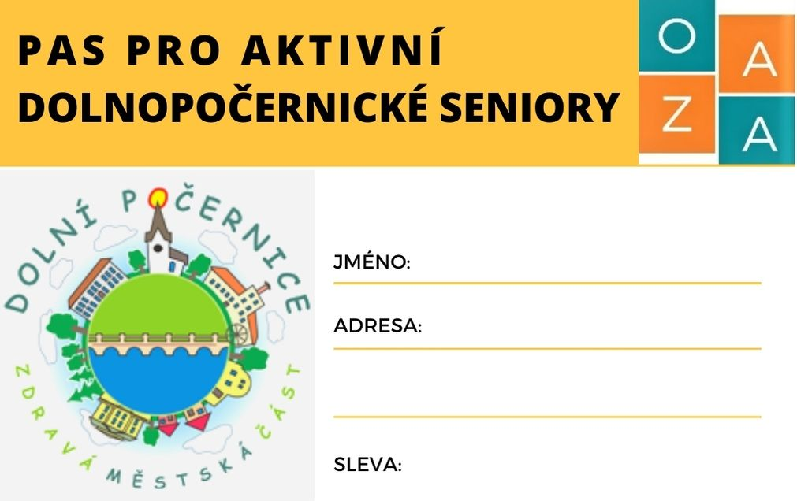

# USNESENÍ ZASTUPITELSTVA

Koncepce stárnutí MČ Praha – Dolní Počernice na období 2020 – 2025 byla schválena zastupitelstvem MČ Praha Dolní Počernice v rámci Strategického plánu rozvoje obce na zasedání MČ 13. zasedání dne 15. 9. 2020.

1. World Health Organisation, 2007: Globální města přátelská seniorům
2. Definice WHO
3. World Health Organisation, 2007: Globální města přátelská seniorům
4. Funkční stav člověka: Dynamická hodnota, která zahrnuje kromě zdravotního stavu fyzickou, mentální a socioekonomickou situaci jedince. Úroveň funkčního stavu a funkčních rezerv u seniorů ovlivňuje kvalitu života významněji než případná přítomnost onemocnění (dle: ŠNEJDRLOVÁ, M., KALVACH, Z. Funkční stav v pokročilém stáří a genetická dispozice k dlouhověkosti).